Rilevare le Scorciatoie Apprese dallo Stato Interno delle Reti Neurali
Un Framework Multi-Metrica, la sua Robustezza e un Limite di Principio
Detecting Learned Shortcuts from the Internal State of Neural Networks: A Multi-Metric Framework, Its Robustness, and a Principled Limit
Suela Kociu
Ricercatrice indipendente — Torino, Italia
suelaresuli@gmail.com · Preprint v1.0 · 2026
Edizione bilingue: Italiano (Parte I) · English (Part II). Tutti i risultati numerici provengono da codice eseguibile incluso nel repository e sono integralmente riproducibili.

PARTE I — Italiano

Sommario
Le reti neurali possono raggiungere un'elevata accuratezza in addestramento basandosi su caratteristiche spurie (“scorciatoie”) che non generalizzano fuori distribuzione. Rilevare tali scorciatoie prima del rilascio, senza consultare un insieme di test futuro, è un problema centrale per l'affidabilità del machine learning. Presentiamo un framework multi-metrica che caratterizza lo stato interno di una rete addestrata attraverso tre misure complementari: un indice di separabilità strutturata dal compito (TSS, Task-Structured Separability), un indice di concentrazione spettrale (Ψ) e un indice di sensibilità locale (Ω). Su compiti sintetici controllati, il profilo combinato distingue reti dipendenti da scorciatoie da reti con soluzione autentica con accuratezza fino al 100%, risultato che sopravvive a un insieme di sonda neutrale, alla validazione leave-one-seed-pair-out e a una batteria di stress test (scala, profondità, funzione di attivazione, scorciatoie multiple simultanee, occultamento avversariale). Un test di generalizzazione a tipi di scorciatoia mai visti rivela tuttavia un limite di principio: il rilevatore trasferisce ad alcuni tipi (soglia: 100%) ma è cieco ad altri (sparsa: 0%; moltiplicativa: ~caso). La cecità persiste attraverso tre strategie indipendenti — stato statico, dipendenza causale dall'input, traiettoria temporale di addestramento — a sostegno della conclusione che alcune classi di scorciatoie sono, in linea di principio, indistinguibili da strategie autentiche mediante la sola ispezione interna. La mappatura esplicita di ciò che è e non è rilevabile a priori costituisce il contributo principale. Codice e risultati sono integralmente riproducibili.
Parole chiave: apprendimento per scorciatoie; correlazioni spurie; interpretabilità; rappresentazioni interne; generalizzazione; sicurezza dell'IA; riproducibilità.

1. Introduzione
Un modo di fallire ricorrente delle reti neurali è l'apprendimento per scorciatoie: il modello massimizza l'accuratezza sfruttando una caratteristica predittiva nei dati di addestramento ma non causalmente legata al compito. L'illustrazione canonica è un classificatore che distingue cani da gatti non per la morfologia ma per la presenza di erba sullo sfondo: appare competente finché la correlazione ambientale regge, e fallisce catastroficamente sotto cambiamento di distribuzione (distribution shift).
La domanda affrontata in questo lavoro è se l'organizzazione interna della rete — le rappresentazioni nascoste, anziché l'accuratezza esterna — porti una firma rilevabile della dipendenza da scorciatoie, leggibile senza consultare dati futuri. Una risposta affermativa consentirebbe di segnalare modelli fragili prima del rilascio.
Il lavoro è deliberatamente prudente nelle rivendicazioni: non riguarda la coscienza né l'emergenza in senso fenomenologico. Riporta un'indagine metodologica concreta e falsificabile, incluse le strategie che non hanno funzionato e un limite di rilevamento che riteniamo di principio.

2. Impostazione del problema
Definiamo operativamente il bersaglio. Date due reti con comportamento di addestramento comparabile — una che ha appreso una soluzione autentica (che generalizza) e una che dipende da una caratteristica spuria (che fallisce fuori distribuzione) — chiediamo se un insieme di misure calcolate sul solo stato interno possa identificarle correttamente. Il vincolo essenziale è prospettico: nessuna misura può utilizzare il test fuori distribuzione.
La letteratura contiene separatamente ispezione delle rappresentazioni, misure geometriche e spettrali, interventi causali e tecniche di rilevamento di correlazioni spurie. Il contributo qui è l'assemblaggio controllato di un profilo interno combinato, il suo stress test sistematico, e l'identificazione esplicita del confine di rilevabilità.

3. Metodi

3.1 Principi metodologici
- Nessun valore-obiettivo predefinito: nessun risultato è adattato a un esito desiderato.
- Test di sanità preliminari: ogni metrica è validata su casi a risposta nota prima dell'impiego.
- Controlli casuali sistematici: ogni misura su un sistema strutturato è accoppiata alla stessa misura su rumore di pari dimensioni.
- Verificabilità: ogni valore riportato è l'output di script eseguibili inclusi nel repository.

3.2 Compiti e architetture
Si utilizzano compiti di classificazione binaria sintetici e controllati: due spirali intrecciate, cerchi concentrici, e blob gaussiani separabili con caratteristiche spurie iniettate. Le reti sono percettroni multistrato (2 strati nascosti nella configurazione base, fino a 4 negli stress test; larghezza 12–128; attivazioni tanh o ReLU), addestrate con Adam (lr=0.01) su entropia incrociata binaria. Ogni esperimento impiega semi multipli documentati e durate di addestramento variabili (0–3000 epoche) per campionare l'intero spettro da rete casuale a rete convergente.

3.3 Le metriche interne
TSS — Task-Structured Separability (separabilità strutturata dal compito). Nello spazio delle attivazioni nascoste normalizzate H, siano c₀ e c₁ i sottoinsiemi per classe, m₀ e m₁ i rispettivi centroidi. Definiamo la dispersione intra-classe W come media delle distanze dei punti dal proprio centroide e la separazione inter-classe B come distanza tra i centroidi:
TSS = B / (W + B), B = ‖m₀ − m₁‖, W = ½(⟨‖h−m₀‖⟩ + ⟨‖h−m₁‖⟩)
TSS ∈ [0,1] quantifica quanto coerentemente lo strato nascosto organizza l'informazione rispetto al compito. Test di sanità: 0.106 su rappresentazioni casuali, 1.000 su classi perfettamente separate. La forma è deliberatamente imparentata con i criteri classici di separabilità discriminante (rapporto tra varianza inter-classe e intra-classe, alla Fisher), applicati qui alle rappresentazioni nascoste anziché all'input; non rivendica alcun legame con le misure di informazione integrata della letteratura sulla coscienza. Negli script del repository la metrica è implementata con il nome storico di funzione delta_phi_structured.
Ψ (concentrazione spettrale). Sia C la matrice di correlazione delle attivazioni nascoste e {λᵢ} i suoi autovalori normalizzati (Σλᵢ=1). Definiamo:
Ψ = 1 − [−Σ λᵢ log λᵢ] / log n
Ψ è alto quando la varianza interna si concentra in pochi modi dominanti: uno stato interno “iper-ordinato”.
Ω (sensibilità locale). Perturbando l'input con rumore gaussiano di piccola ampiezza e misurando la variazione dello stato nascosto, Ω è la correlazione tra ‖Δx‖ e ‖Δh‖, mediata su 40–100 perturbazioni indipendenti per stabilità:
Ω = ⟨corr(‖Δx‖, ‖Δh‖)⟩
Ω misura la regolarità della mappa appresa: reti con confini decisionali taglienti mostrano Ω inferiore.

3.4 Protocollo di rilevamento
Per ciascun seme si addestrano due reti gemelle a partire dalla stessa inizializzazione: una esposta a una caratteristica spuria quasi perfettamente predittiva (rete “scorciatoia”), una con la stessa colonna sostituita da rumore (rete “autentica”). Le metriche sono calcolate esclusivamente su un insieme di sonda neutrale: dati mai usati in addestramento, identici per tutte le reti, con la caratteristica spuria bilanciata (informazione netta nulla). La classificazione del profilo avviene per regressione lineare con validazione leave-one-seed-pair-out: nel testare il seme k, entrambe le reti gemelle del seme k sono escluse dall'addestramento del classificatore.

4. Risultati

4.1 TSS traccia l'apprendimento
TSS cresce monotonicamente con l'apprendimento e decresce sotto degradazione: rete casuale 0.356 (accuratezza 50%), parzialmente addestrata 0.511 (87%), convergente 0.586 (100%), degradata con rumore sui pesi 0.375 (71.5%). Nella validazione su 30 reti per compito con durate di addestramento variabili, la correlazione con l'accuratezza è r=0.717 (p=8.2×10⁻⁶) sulle spirali e r=0.888 (p=6.1×10⁻¹¹) sui cerchi. Il controllo con etichette permutate fa collassare la correlazione a r=0.080 (p=0.68), confermando che la metrica cattura organizzazione legata al compito e non un artefatto.
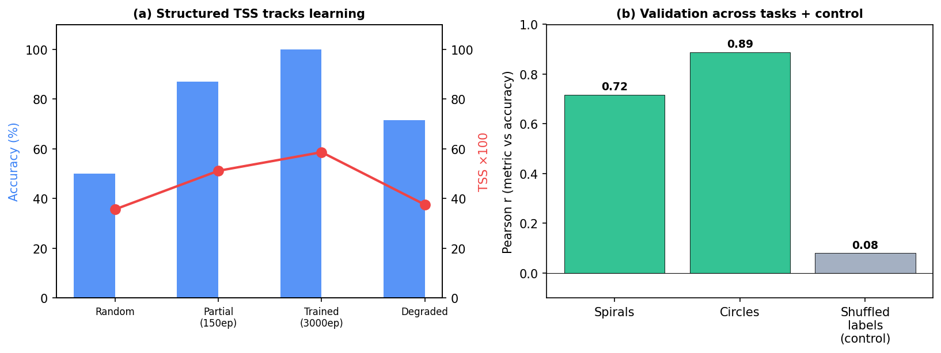
Figura 1. (a) TSS strutturata cresce con l'apprendimento e cala sotto degradazione. (b) Validazione su due compiti e controllo a etichette permutate.

4.2 Complementarità delle metriche
Le metriche correlano in modo eterogeneo con l'accuratezza (TSS: +0.73; Ψ: −0.68; Ω: −0.84; robustezza: −0.24 su 50 reti), indicando che catturano aspetti distinti dello stato del sistema. La Tabella 1 riporta la matrice di correlazione completa. In regressione multipla, l'insieme delle metriche predice lo stato del sistema con R²=0.844, contro 0.712 della migliore metrica singola.
Tabella 1. Matrice di correlazione tra metriche e accuratezza (50 reti).
 | Acc | TSS | Ψ | Rob | Ω
Accuratezza | 1.00 | 0.73 | −0.68 | −0.24 | −0.84
TSS | 0.73 | 1.00 | −0.28 | −0.13 | −0.66
Ψ | −0.68 | −0.28 | 1.00 | 0.13 | 0.62
Robustezza | −0.24 | −0.13 | 0.13 | 1.00 | 0.17
Ω | −0.84 | −0.66 | 0.62 | 0.17 | 1.00
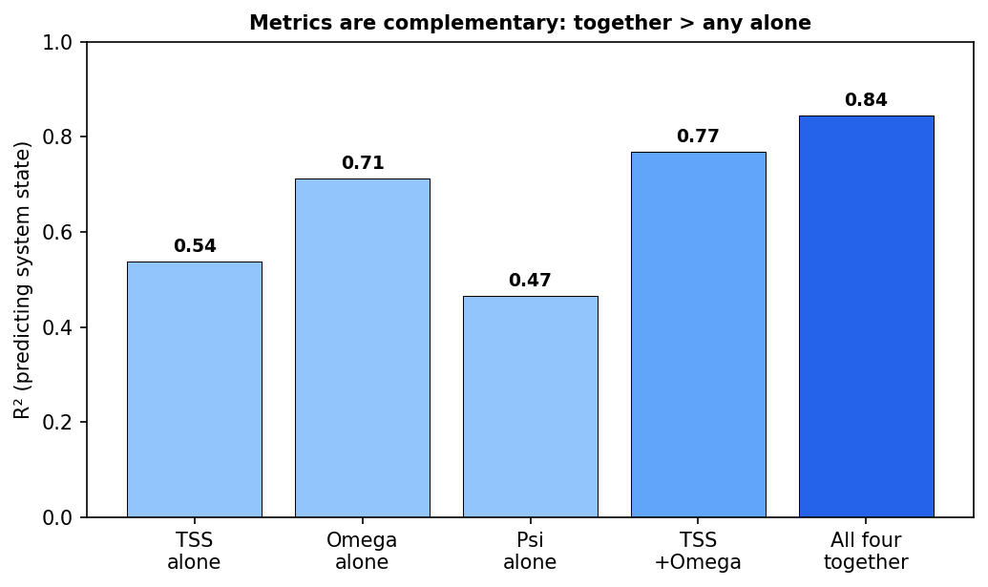
Figura 2. Potere predittivo combinato: R²=0.84 con tutte le metriche, superiore a ogni metrica singola.

4.3 Rilevamento delle reti dipendenti da scorciatoia
Sul probe neutrale, i profili interni delle due popolazioni differiscono nettamente. Su 80 reti (40 coppie), la rete-scorciatoia mostra TSS=0.994±, Ψ=0.998 (ordine spettrale quasi perfetto) e Ω=0.164; la rete autentica TSS=0.854, Ψ=0.804, Ω=0.222 (differenze con p=1.8×10⁻²⁵, 7.5×10⁻¹⁸, 5.7×10⁻⁴ rispettivamente). Il classificatore leave-one-out raggiunge il 98.8% su questo insieme; con il protocollo completo (sonda neutrale + leave-one-seed-pair-out, 25 coppie) il rilevamento è del 100%. Il divario di generalizzazione misurato a posteriori conferma l'assegnazione: 18% per le reti-scorciatoia contro 2% per le autentiche.
La firma non risiede in una singola metrica ma nel profilo: la rete-scorciatoia appare sospettosamente iper-organizzata, coerentemente con una rappresentazione compressa su un asse spurio dominante.
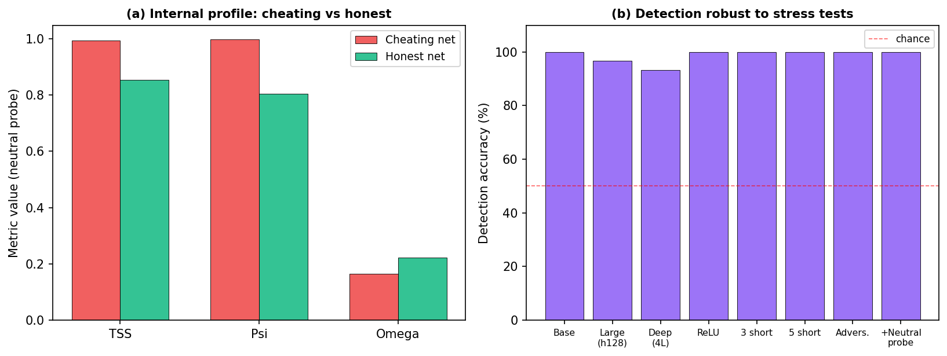
Figura 3. (a) Profili interni su sonda neutrale. (b) Robustezza del rilevamento agli stress test.

4.4 Robustezza (stress test)
Tabella 2. Accuratezza di rilevamento sotto stress test.
Condizione | Rilevamento
Base (h=12, tanh, 2 strati) | 100%
Larghezza 128 | 96.7%
Profondità 4 strati | 93.3%
Attivazione ReLU | 100%
3 scorciatoie simultanee | 100%
5 scorciatoie simultanee | 100%
Addestramento breve (200 ep.) | 100%
Occultamento avversariale | 100%
Sonda neutrale + seed-pair-out | 100%
Nell'attacco avversariale, la rete-scorciatoia è addestrata con un termine di penalità che riduce le correlazioni interne per mascherare la firma di Ψ. Il rilevamento resta al 100%: sopprimendo una componente del profilo, la rete ne altera un'altra (TSS scende a 0.546 contro 0.811 dell'autentica), e il profilo congiunto resta separabile.

4.5 Il limite di principio: scorciatoie mai viste
Il test decisivo addestra il rilevatore su un solo tipo di scorciatoia (lineare: copia rumorosa dell'etichetta) e lo valuta su tipi qualitativamente differenti, mai visti: a soglia (non lineare), moltiplicativa (l'informazione spuria richiede il prodotto di due caratteristiche) e sparsa (fortissima ma attiva solo sul 30% dei campioni).
Tabella 3. Generalizzazione a tipi di scorciatoia mai visti (rilevatore addestrato solo su tipo lineare).
Tipo mai visto | Rilevato come scorciatoia
Soglia (non lineare) | 100%
Moltiplicativa | 47% (≈caso)
Sparsa (rara, forte) | 0%
Autentica (controllo) | 0%
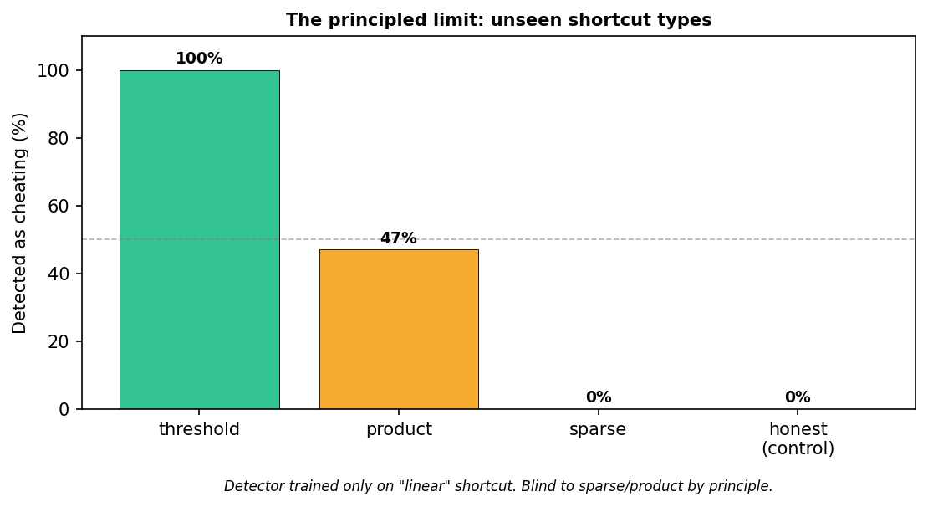
Figura 4. Trasferimento a scorciatoie mai viste: efficace sul tipo a soglia, cieco su sparsa e moltiplicativa.
Il rilevatore trasferisce al tipo a soglia, che induce la stessa compressione rappresentazionale del tipo lineare, ma è cieco ai tipi sparsa e moltiplicativa, che non riorganizzano la massa della rappresentazione.

4.6 La cecità persiste con strategie alternative
Due strategie ulteriori sono state costruite per coprire il punto cieco. (i) Concentrazione causale dell'input: perturbando ciascuna caratteristica di input e misurando la concentrazione degli effetti sull'output. Il presupposto — che la rete-scorciatoia concentri la dipendenza su poche caratteristiche — risulta falsificato: le scorciatoie sparsa (0.049) e moltiplicativa (0.033) producono concentrazione inferiore alle reti autentiche (0.117). (ii) Traiettoria temporale: salvando la rete a 8 checkpoint durante l'addestramento (5→1000 epoche) ed estraendo 6 caratteristiche dell'evoluzione di Ψ (valore finale, ampiezza, salto massimo, tempo del salto, media, deviazione), la classificazione leave-one-seed-pair-out sulla scorciatoia sparsa risulta al 50%: livello del caso.
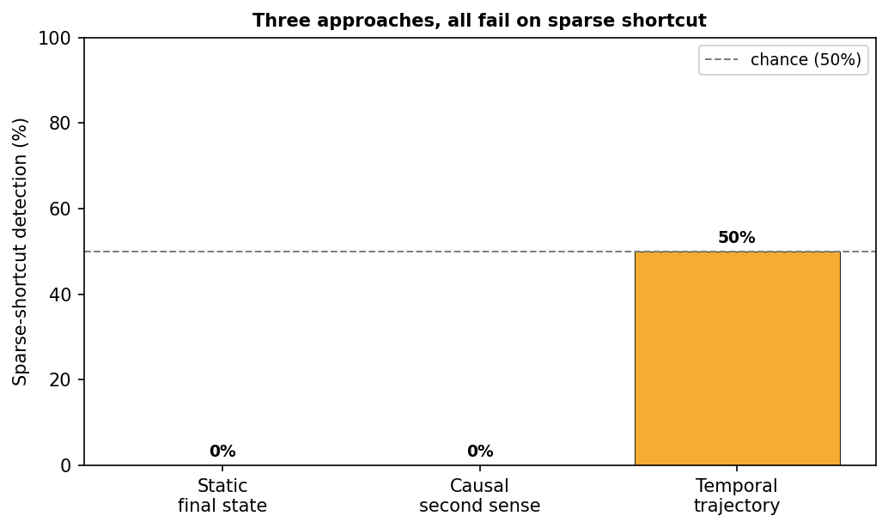
Figura 5. Tre strategie indipendenti (stato statico, dipendenza causale, traiettoria temporale) falliscono sulla scorciatoia sparsa.
Che tre strategie indipendenti falliscano in modo identico sostiene un'interpretazione forte: le classi di scorciatoia che non riorganizzano la massa della rappresentazione non lasciano una traccia interna distinguibile da una strategia autentica, in alcun momento dell'addestramento. La loro differenza si manifesta esclusivamente nel comportamento su dati mutati — precisamente il segnale futuro che il protocollo esclude.

5. Controlli negativi e ablazioni
Per completezza si riportano le varianti che non hanno superato i test: (a) una versione di TSS basata sulla correlazione passiva tra neuroni non distingue reti addestrate da casuali quando i pattern di input sono pochi (la correlazione è gonfiata dal caso); (b) una versione a perturbazione causale dei neuroni, pur superando i test di sanità (0.000 su dipendenza da singolo neurone, 1.000 su dipendenza uniforme), non separa apprendimento da inizializzazione casuale (0.946 vs 0.944); (c) una metrica di dipendenza dalla caratteristica spuria nota (Λ) non separa le popolazioni (0.227 vs 0.299 nella direzione opposta all'attesa); (d) le strategie descritte in §4.6. Questi esiti delimitano lo spazio delle misure informative e sono parte integrante del risultato.

6. Discussione
Il risultato positivo: un profilo interno combinato rileva in modo robusto le scorciatoie compressive — quelle che forzano la rete a concentrare la rappresentazione su un asse spurio dominante — sopravvivendo a correzioni metodologiche severe e a un tentativo di occultamento avversariale. L'applicazione naturale è la diagnostica di modelli e l'auditing di sicurezza pre-rilascio.
Il risultato negativo, di pari valore: non tutte le scorciatoie sono internamente rilevabili. Il criterio emergente è la riorganizzazione di massa: l'ispezione interna vede una scorciatoia solo se il suo uso altera l'organizzazione complessiva della rappresentazione. Scorciatoie che agiscono su pochi campioni, o che richiedono composizioni non lineari di caratteristiche, non devono farlo — e risultano invisibili per principio, non per carenza implementativa.
Ne discende una raccomandazione pratica: gli strumenti di ispezione interna vanno considerati complementari, non sostitutivi, della valutazione fuori distribuzione. Un esito interno “pulito” non certifica l'assenza di scorciatoie; certifica l'assenza delle scorciatoie rilevabili.

7. Limiti
- Esperimenti su dati sintetici e reti di piccola/media scala; immagini, testo e modelli di grande scala non sono testati.
- La tassonomia delle scorciatoie, pur variata, non è esaustiva.
- L'attacco avversariale penalizza una componente del profilo; un attacco white-box contro l'intero rilevatore non è stato eseguito.
- Manca la replica indipendente di terze parti: il repository pubblico è predisposto a questo scopo.

8. Conclusioni
Un profilo multi-metrica dello stato interno consente il rilevamento robusto e prospettico delle scorciatoie compressive nelle reti neurali, e al contempo esibisce un confine netto e riproducibile: le scorciatoie che non riorganizzano la massa della rappresentazione sono indistinguibili dall'interno. La delimitazione esplicita di ciò che è rilevabile a priori — sostenuta da tre strategie indipendenti, controlli negativi dichiarati e codice integralmente riproducibile — costituisce il contributo del lavoro. Resta aperta, come questione empirica per lavori futuri, l'eventuale relazione tra la separabilità strutturata delle rappresentazioni interne e le misure di informazione integrata: potrà essere esaminata per confronto diretto su sistemi in cui entrambe le quantità siano calcolabili, e solo un tale confronto potrà stabilirla o escluderla.

9. Riproducibilità
Tutti gli esperimenti sono implementati in Python (numpy, scipy, torch). Gli script, con politiche sui semi documentate, sono inclusi nel repository; la riesecuzione riproduce i valori riportati. Le figure sono generate dagli output sperimentali.

PART II — English

Abstract
Neural networks can attain high training accuracy while relying on spurious features (“shortcuts”) that fail to generalize out of distribution. Detecting such shortcuts before deployment, without consulting a future test set, is a central problem for machine-learning reliability. We present a multi-metric framework characterizing the internal state of a trained network through three complementary measures: a task-structured separability index (TSS), a spectral concentration index (Ψ), and a local sensitivity index (Ω). On controlled synthetic tasks, the combined profile distinguishes shortcut-reliant from genuinely solving networks with up to 100% accuracy, a result that survives a neutral probe set, leave-one-seed-pair-out validation, and a battery of stress tests (scale, depth, activation, multiple simultaneous shortcuts, adversarial hiding). A generalization test to unseen shortcut types, however, reveals a principled limit: the detector transfers to some types (threshold: 100%) but is blind to others (sparse: 0%; multiplicative: ~chance). The blindness persists across three independent strategies — static state, causal input dependence, and temporal training trajectory — supporting the conclusion that certain shortcut classes are, in principle, indistinguishable from genuine strategies by internal inspection alone. The explicit mapping of what is and is not detectable a priori constitutes the main contribution. Code and results are fully reproducible.
Keywords: shortcut learning; spurious correlations; interpretability; internal representations; generalization; AI safety; reproducibility.

1. Introduction
A recurring failure mode of neural networks is shortcut learning: the model maximizes accuracy by exploiting a feature that is predictive in the training data but not causally related to the task. The canonical illustration is a classifier separating dogs from cats not by morphology but by the presence of grass in the background: it appears competent while the environmental correlation holds, and fails catastrophically under distribution shift.
The question addressed here is whether the internal organization of a network — its hidden representations, rather than its external accuracy — carries a detectable signature of shortcut reliance, readable without consulting future data. An affirmative answer would allow fragile models to be flagged before deployment.
The work is deliberately conservative in its claims: it is not about consciousness nor emergence in any phenomenological sense. It reports a concrete, falsifiable methods investigation, including the strategies that did not work and a detection limit we argue is principled.

2. Problem setting
We define the target operationally. Given two networks with comparable training behavior — one that learned a genuine solution (which generalizes) and one relying on a spurious feature (which fails out of distribution) — we ask whether a set of measures computed on the internal state alone can identify them correctly. The essential constraint is prospective: no measure may use the out-of-distribution test.
The literature separately contains representation inspection, geometric and spectral measures, causal interventions, and spurious-correlation detection techniques. The contribution here is the controlled assembly of a combined internal profile, its systematic stress-testing, and the explicit identification of the detectability boundary.

3. Methods

3.1 Methodological principles
- No predefined target values: no result is fitted to a desired outcome.
- Sanity tests first: every metric is validated on known-answer cases before use.
- Systematic random controls: every measurement on a structured system is paired with the same measurement on size-matched noise.
- Verifiability: every reported value is the output of executable scripts included in the repository.

3.2 Tasks and architectures
Controlled synthetic binary classification tasks are used: interleaved two-spirals, concentric circles, and separable Gaussian blobs with injected spurious features. Networks are multilayer perceptrons (2 hidden layers in the base configuration, up to 4 in stress tests; width 12–128; tanh or ReLU activations), trained with Adam (lr=0.01) on binary cross-entropy. Every experiment uses multiple documented seeds and variable training durations (0–3000 epochs) to sample the full spectrum from random to converged networks.

3.3 The internal metrics
TSS (Task-Structured Separability). In the normalized hidden-activation space H, let c₀ and c₁ be the per-class subsets with centroids m₀ and m₁. With within-class dispersion W (mean distance of points to their centroid) and between-class separation B (distance between centroids):
TSS = B / (W + B), B = ‖m₀ − m₁‖, W = ½(⟨‖h−m₀‖⟩ + ⟨‖h−m₁‖⟩)
TSS ∈ [0,1] quantifies how coherently the hidden layer organizes information with respect to the task. Sanity: 0.106 on random representations, 1.000 on perfectly separated classes. The form is deliberately akin to classical discriminant-separability criteria (between- over within-class dispersion, Fisher-style), applied here to hidden representations rather than inputs; it claims no connection to integrated-information measures from the consciousness literature. In the repository scripts the metric is implemented under the historical function name delta_phi_structured.
Ψ (spectral concentration). With C the correlation matrix of hidden activations and {λᵢ} its normalized eigenvalues (Σλᵢ=1):
Ψ = 1 − [−Σ λᵢ log λᵢ] / log n
Ψ is high when internal variance concentrates in few dominant modes: an “over-ordered” internal state.
Ω (local sensitivity). Perturbing the input with small Gaussian noise and measuring the hidden-state change, Ω is the correlation between ‖Δx‖ and ‖Δh‖, averaged over 40–100 independent perturbations for stability:
Ω = ⟨corr(‖Δx‖, ‖Δh‖)⟩
Ω measures the smoothness of the learned map: networks with sharp decision boundaries show lower Ω.

3.4 Detection protocol
For each seed, two twin networks are trained from the same initialization: one exposed to a nearly perfectly predictive spurious feature (“shortcut” network), one with the same column replaced by noise (“genuine” network). Metrics are computed exclusively on a neutral probe set: data never used in training, identical for all networks, with the spurious feature balanced (zero net information). Profile classification is by linear regression with leave-one-seed-pair-out validation: when testing seed k, both twin networks of seed k are excluded from classifier training.

4. Results

4.1 TSS tracks learning
TSS rises monotonically with learning and falls under degradation: random network 0.356 (50% accuracy), partially trained 0.511 (87%), converged 0.586 (100%), weight-noise degraded 0.375 (71.5%). In validation across 30 networks per task with variable training durations, correlation with accuracy is r=0.717 (p=8.2×10⁻⁶) on spirals and r=0.888 (p=6.1×10⁻¹¹) on circles. The shuffled-label control collapses the correlation to r=0.080 (p=0.68), confirming the metric captures task-related organization rather than an artifact. See Figure 1, Part I.

4.2 Metric complementarity
The metrics correlate heterogeneously with accuracy (TSS: +0.73; Ψ: −0.68; Ω: −0.84; robustness: −0.24 over 50 networks), indicating they capture distinct aspects of system state (Table 1, Part I). In multiple regression, the full metric set predicts system state with R²=0.844, versus 0.712 for the best single metric (Figure 2, Part I).

4.3 Detecting shortcut-reliant networks
On the neutral probe, the internal profiles of the two populations differ sharply. Over 80 networks (40 pairs), the shortcut network shows TSS=0.994, Ψ=0.998 (near-perfect spectral order), Ω=0.164; the genuine network TSS=0.854, Ψ=0.804, Ω=0.222 (differences at p=1.8×10⁻²⁵, 7.5×10⁻¹⁸, 5.7×10⁻⁴ respectively). Leave-one-out classification reaches 98.8% on this set; under the full protocol (neutral probe + leave-one-seed-pair-out, 25 pairs) detection is 100%. Post-hoc generalization gaps confirm the assignment: 18% for shortcut networks versus 2% for genuine ones.
The signature resides not in any single metric but in the profile: the shortcut network appears suspiciously over-organized, consistent with a representation compressed onto a dominant spurious axis. See Figure 3, Part I.

4.4 Robustness (stress tests)
Detection remains at or near ceiling across width (128: 96.7%), depth (4 layers: 93.3%), ReLU activation (100%), 3 and 5 simultaneous shortcuts (100%), short training (100%), an adversarial hiding attempt (100%), and the corrected protocol (100%) — Table 2, Part I. In the adversarial attack, the shortcut network is trained with a penalty reducing internal correlations to mask the Ψ signature; suppressing one profile component alters another (TSS drops to 0.546 vs 0.811 for genuine), and the joint profile remains separable.

4.5 The principled limit: unseen shortcut types
The decisive test trains the detector on a single shortcut type (linear: noisy copy of the label) and evaluates it on qualitatively different, unseen types: threshold (nonlinear), multiplicative (spurious information requires the product of two features), and sparse (very strong but active on only 30% of samples). The detector transfers to the threshold type (100%), which induces the same representational compression as the linear type, but is blind to sparse (0%) and multiplicative (47%, ≈chance) — Table 3 and Figure 4, Part I.

4.6 The blindness persists under alternative strategies
Two further strategies were built to cover the blind spot. (i) Causal input concentration: perturbing each input feature and measuring the concentration of output effects. The premise — that shortcut networks concentrate dependence on few features — is falsified: sparse (0.049) and multiplicative (0.033) shortcuts yield lower concentration than genuine networks (0.117). (ii) Temporal trajectory: saving the network at 8 checkpoints during training (5→1000 epochs) and extracting 6 features of the Ψ trajectory (final value, range, largest jump, jump time, mean, deviation), leave-one-seed-pair-out classification on the sparse shortcut is 50%: chance level. See Figure 5, Part I.
That three independent strategies fail identically supports a strong interpretation: shortcut classes that do not reorganize the bulk of the representation leave no internal trace distinguishable from a genuine strategy, at any point in training. Their difference manifests exclusively in behavior on shifted data — precisely the future signal the protocol excludes.

5. Negative controls and ablations
For completeness, the variants that failed their tests are reported: (a) a passive-correlation version of TSS cannot distinguish trained from random networks when input patterns are few (chance inflates correlation); (b) a causal neuron-perturbation version, despite passing sanity tests (0.000 for single-neuron dependence, 1.000 for uniform dependence), does not separate learning from random initialization (0.946 vs 0.944); (c) a metric of reliance on the known spurious feature (Λ) does not separate the populations (0.227 vs 0.299, opposite to expectation); (d) the strategies of §4.6. These outcomes delimit the space of informative measures and are an integral part of the result.

6. Discussion
The positive result: a combined internal profile robustly detects compressive shortcuts — those forcing the network to concentrate its representation onto a dominant spurious axis — surviving demanding methodological corrections and an adversarial hiding attempt. The natural application is model diagnostics and pre-deployment safety auditing.
The negative result, of equal value: not all shortcuts are internally detectable. The emerging criterion is bulk reorganization: internal inspection sees a shortcut only if its use alters the overall organization of the representation. Shortcuts acting on few samples, or requiring nonlinear feature composition, need not do so — and are invisible by principle, not by implementation shortfall.
A practical recommendation follows: internal-inspection tools should be considered complementary to, not substitutes for, out-of-distribution evaluation. A “clean” internal reading does not certify the absence of shortcuts; it certifies the absence of detectable ones.

7. Limitations
- Experiments on synthetic data and small-to-medium networks; images, text, and large-scale models are untested.
- The shortcut taxonomy, though varied, is not exhaustive.
- The adversarial attack penalizes one profile component; a white-box attack against the full detector was not performed.
- Independent third-party replication is pending: the public repository is provided for this purpose.

8. Conclusions
A multi-metric profile of the internal state enables robust, prospective detection of compressive shortcuts in neural networks, and at the same time exhibits a sharp, reproducible boundary: shortcuts that do not reorganize the bulk of the representation are indistinguishable from within. The explicit delimitation of what is detectable a priori — supported by three independent strategies, disclosed negative controls, and fully reproducible code — constitutes the contribution of this work. Whether the task-structured separability of internal representations bears any empirical relation to integrated-information measures remains an open question for future work: it can be examined by direct comparison on systems where both quantities are computable, and only such a comparison can establish or exclude it.

9. Reproducibility
All experiments are implemented in Python (numpy, scipy, torch). Scripts with documented seed policies are included in the repository; re-execution reproduces the reported values. Figures are generated from experimental outputs.
Suggested citation / Citazione suggerita: Kociu, S. (2026). Detecting Learned Shortcuts from the Internal State of Neural Networks: A Multi-Metric Framework, Its Robustness, and a Principled Limit. Preprint v1.0.

